

**Tageswanderung Raxalpe**

Freitag 29. August 25

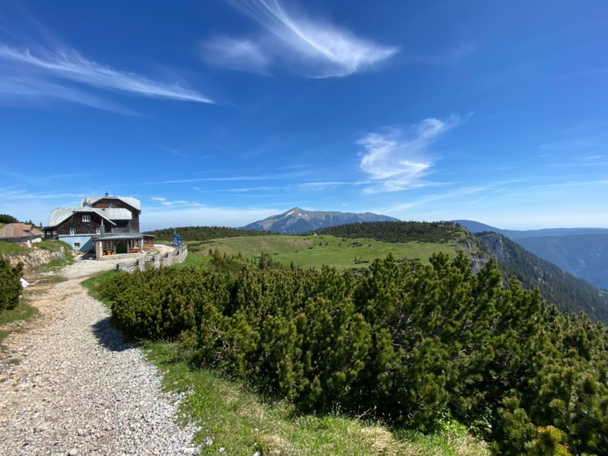

Anspruchsvolle Tour (Kondition) über Wasserleitungsweg-

Kaiserbrunn-Brandscheide-Hirschwangerhütte-Otto Schutzhaus ( Eink.)-

Törlweg-Knappenhof- Talstation Raxseilbahn

7Std, 18km, 1227hm Auf und Abstieg

T3/K3

**TP.5:45 Bhf. Meidling**

Abf. 6:02 Meidling - 7:05 Payerbach

7:14-7:27 Bus bis Rax Talstation

Für Fahrkarten ist jeder selbst verantwortlich

Bitte immer Notproviant und Getränke mitnehmen.

Einkehr im Otto Schutzhaus

Voraussichtliche Rückkehr in Wien um ca 19h

FB: 10

Kurzfristig notwendige Programmänderungen bleiben dem Tourleiter vorbehalten.

Michael Raffetseder, 0664 5478688, miraff61@gmail.com